МУНИЦИПАЛЬНЫЙ ОКРУГ БИРЮЛЕВО ВОСТОЧНОЕ
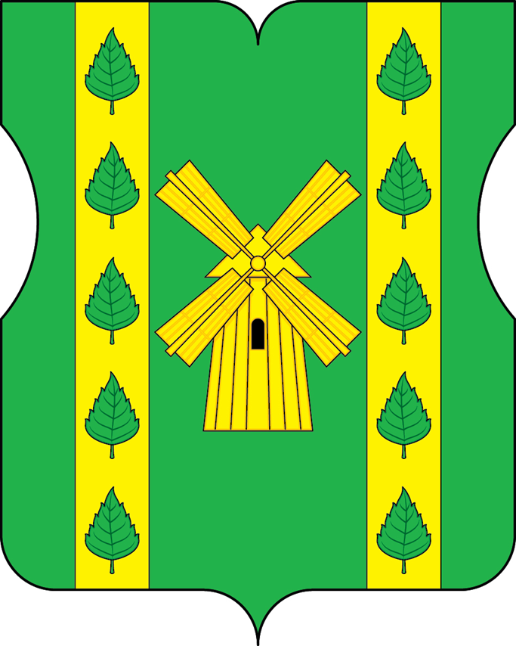

Отчёт
о результатах деятельности депутата Совета депутатов муниципального округа Бирюлево Восточное Антоновой Ларисы Петровны за отчётный период 2020 год.

Добрый вечер, уважаемые участники встречи, избиратели 2 избирательного округа!
Сегодня я постараюсь представить отчет о своей работе за 2020 год моей деятельности в роли депутата муниципального округа Бирюлёво Восточное.
Предлагаю встречу организовать по следующему регламенту.
Сначала я кратко расскажу о себе, своей профессиональной и общественной деятельности, потом Вы сможете задать мне вопросы, а я в силу своей компетенции отвечу на них или приму в качестве направлений своей ближайшей депутатской работы.
Я, Антонова Лариса Петровна, в 2017 году я впервые избрана депутатом муниципального Собрания района Бирюлево Восточное города Москвы, исполняю свои полномочия на непостоянной основе.
В 2020 году принимала участие в 12 заседаниях совета депутатов, в том числе в 2 внеочередных заседаниях, отсутствовала в 2 заседаниях по уважительной причине. На заседаниях было рассмотрено 78 вопросов и принято 73 решения. Наиболее важные из них:
- вопросы формирования и исполнения бюджета муниципального округа Бирюлево Восточное;
- вопрос об участии депутатов Совета депутатов муниципального округа Бирюлево Восточное в работе комиссий, осуществляющих открытие работ и приемку оказанных услуг и (или) выполненных работ по капитальному ремонту общего имущества в многоквартирных домах, проведение которого обеспечивает Фонд капитального ремонта многоквартирных домов города Москвы;
- согласование направления средств стимулирования управы района Бирюлево Восточное города Москвы на проведение мероприятий по благоустройству;
- проведение дополнительных мероприятиях по социально-экономическому развитию района Бирюлево Восточное;
- согласование внесенного главой управы района Бирюлево Восточное ежеквартальных сводных районных календарных планов по досуговой, социально-воспитательной, физкультурно-оздоровительной и спортивной работе с населением по месту жительства;
- внесение изменений в Схему размещения нестационарных торговых объектов.
Являюсь членом 2 постоянных комиссий: Бюджетно-финансовой Комиссии и Выборной комиссии. В 2020 года принимала участие в работе 10 заседаний Рабочих Комиссии. Основные вопросы, которые разбирались
- Об исполнении бюджета муниципального округа Бирюлево Восточное за 2019 год,
- Об исполнении бюджета муниципального округа Бирюлево Восточное за полугодие 2020,
- Об исполнении бюджета муниципального округа Бирюлево Восточное за 9 месяцев 2020 года,
- О проекте решения Совета депутатов «О бюджете муниципального округа Бирюлево Восточное на 2021 год и плановый период 2022 и 2023»,
- О выдвижении кандидатуры в состав территориальной избирательной комиссии района Бирюлево Восточное города Москвы с правом решающего голоса.
Участвовала в 2 заседаниях районной комиссии по оказанию адресной социальной помощи нуждающимся жителям района Бирюлево Восточное города Москвы. Участвовала в Публичных слушаниях
- публичные слушания по проекту решения Совета депутатов муниципального округа Бирюлево Восточное «Об исполнении бюджета муниципального округа Бирюлево Восточное за 2019 год»;
- публичные слушания по проекту решения Совета депутатов муниципального округа Бирюлево Восточное «О бюджете муниципального округа Бирюлево Восточное на 2020 год и плановый период 2021 и 2022 годов».
В 2020 году принимала личное участие:
- во встрече Президиума Совета муниципальных образований города Москвы с депутатами советов депутатов муниципальных округов;
- участвовала в совещании по референдуму: Внесение изменений в конституцию РФ».
- во встрече в ДК «Москворечье» с Руководителем исполкома Московского городского регионального отделения партии «Единая Россия» Смолкиным Олегом Анатольевичем 20.02.2020,
- во встречах главы управы с населением.
2020 год был, наверное, самым сложным годом в плане, как моей основной медицинской деятельности, так и как депутата муниципального округа Бирюлёво-Восточного, ввиду пандемии COVID-19 и связанных с этим ограничительных мероприятий в городе Москве. Были исключены очные встречи с населением, и любые массовые мероприятия с 01.03.2020 года. Но я максимально старалась участвовать в жизни нашего района, как в составе депутатского корпуса, так и в общении в населением в on-line формате (социальные сети, телефонные обращения).
Совместно с муниципальными депутатами участвовала в общероссийской акции - этнографическом диктанте 03.11.2020.

Спасибо за внимание!
Я готова ответить на Ваши вопросы.

